1. เข้าสู่โปรแกรมอินเตอร์เน็ต
ขั้นตอนการ ใช้งานระบบ RMS2007 สําหรับนักเรียน นักศึกษา
2. พิมพ์ URL http://www.stcat.ac.th
3. ปรากฏหน้าจอเว็บไซต์วิทยาลัย

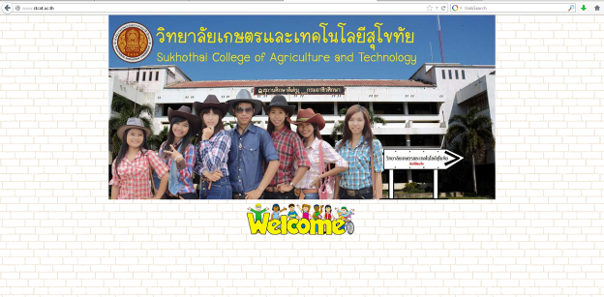

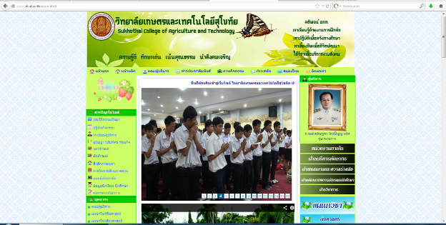

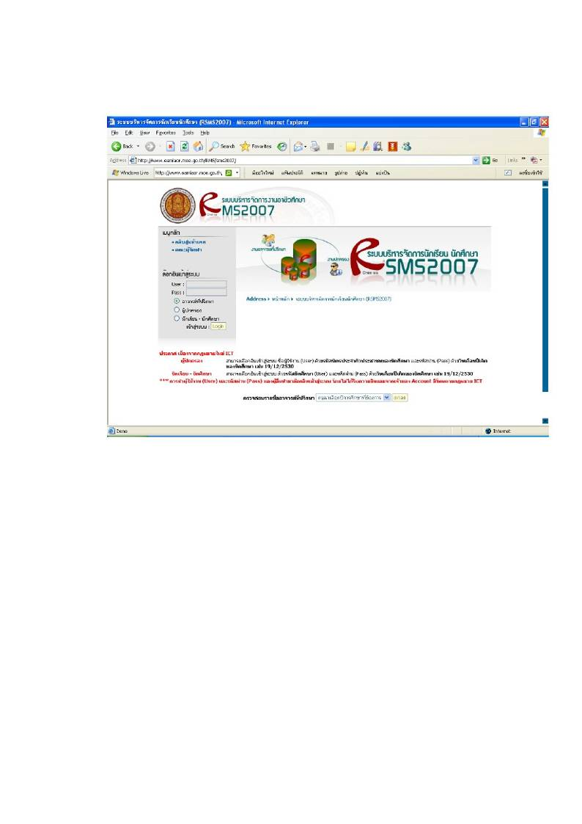
4. เลื่อนเมนูหน้าจอไปยัง ระบบบริหารจัดการ Rms 2007
5. เลือกตรวจสอบผลการเรียน
6. เข้าสู่หน้าจอระบบบริหารจัดการอาชีวศึกษา RMS2007
7. พิมพ์ Username และ Password ในส่วนของ ล็อกอินเข้าสู่ระบบ
- Username รหัสนักศึกษา
- Password วันเดือนปีเกิดของนักศึกษา เช่น (30/10/2519)
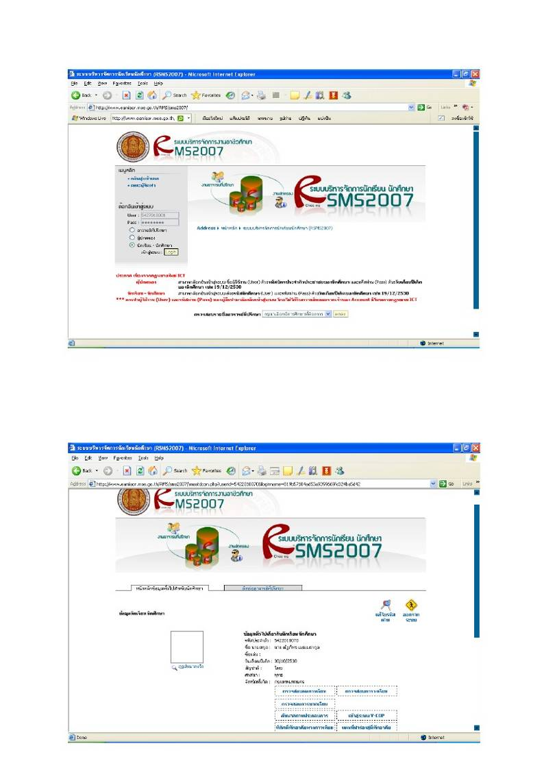
8. จากนั้นคลิก Login เพื่อเข้าสู่ระบบ
9. ปรากฏหน้าจอเมื่อเข้าสู่ระบบ โดยจะแบ่งออกเป็น 2 ส่วน
9.1 หน้าหลักข้อมูลทั่วไปสําหรับนักศึกษา
9.2 ติดต่ออาจารย์ที่ปรึกษา
10. เลือกในส่วนที่ 1 หน้าหลักข้อมูลทั่วไปสําหรับนักศึกษา โดยในส่วนนี้จะเป็นข้อมูลทั่วไปของนักเรียน
นักศึกษา
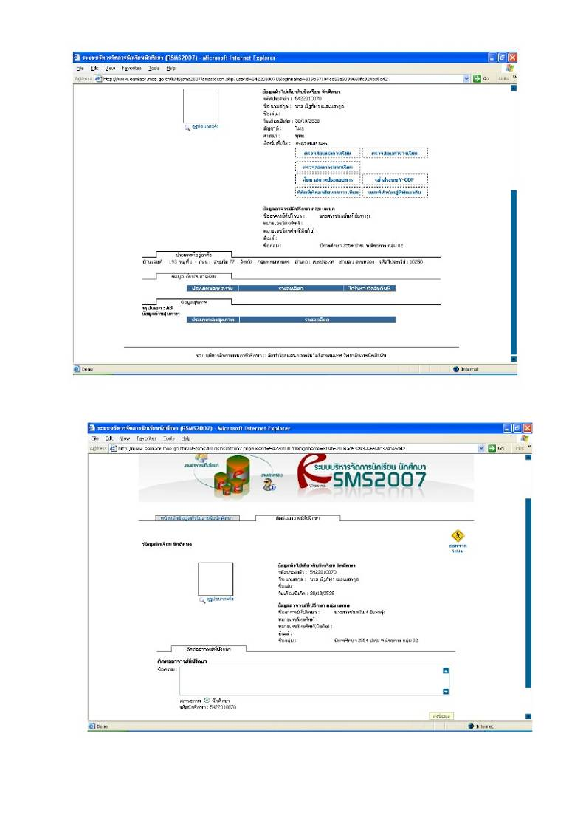
11. ส่วนที่ 2 ติดต่ออาจารย์ที่ปรึกษา โดยในส่วนนี้จะเป็นในส่วนที่นักเรียนใช้ติดต่อกับอาจารย์ที่ปรึกษา
หรือฝากข้อความถึงอาจารย์ที่ปรึกษา
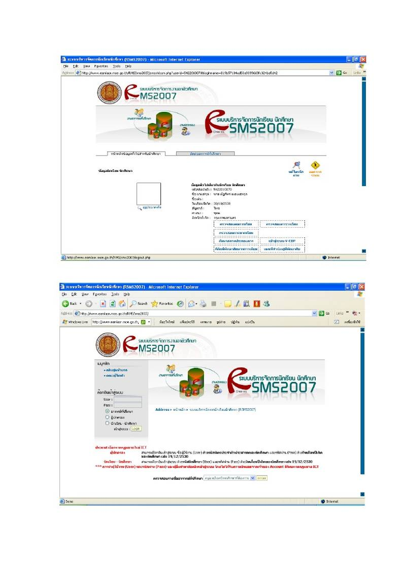
12. เมื่อจัดการข้อมูลเรียบร้อยแล้วก็ทําการออกจากระบบ โดยการคลิกที่ ออกจากระบบ
13. กลับออกมาสูหน้าหลักอีกครั้ง่

